Ausschreibung - Schuljahr 2024/2025

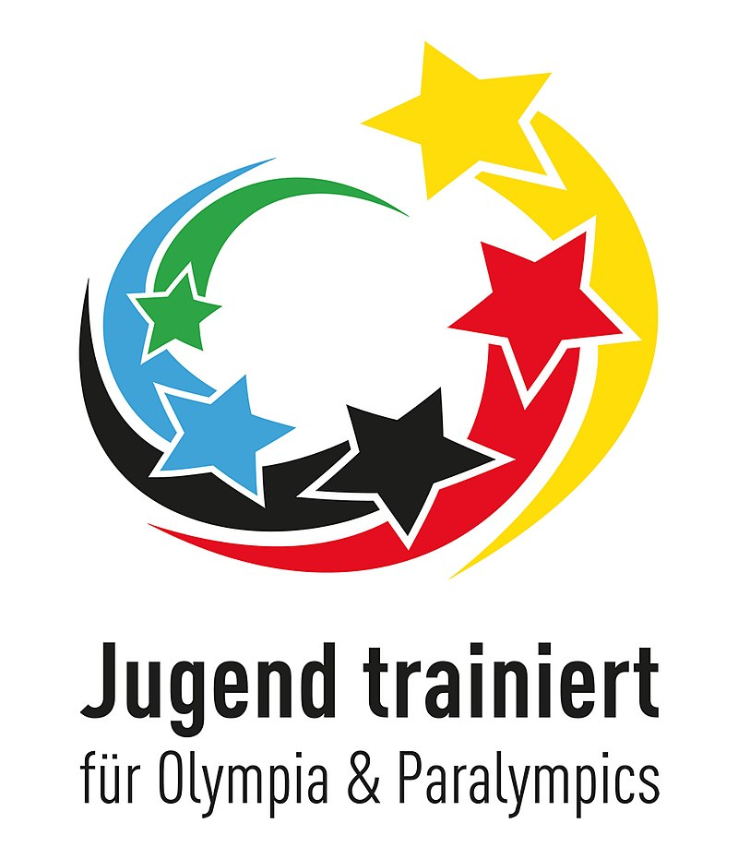

Bundeswettbewerb der Schulen „Jugend trainiert für Olympia & Paralympics“

Regionalfinale Handball WK IV w U14 - WK IV w (2012 -2015)
___________________________________________________________________

Veranstalter: Schulamt Frankfurt/Oder- Nord, Berater Schulsport

Ausrichter: Uwe Neugebauer / Christian Leyba

Wettkampfort: „Joachim Kollof“ Sporthalle – 17279 Lychen, Pannwitzallee 1

Termin: Donnerstag,14.11.2024, 10.00- 13.00 Uhr, Anreise bis 09.30 Uhr

Teilnehmer: GS Finow, GS Schönow, GS Pannwitz Lychen und GS Bruhn Angermünde

Spielmodus: Jeder gegen Jeden

Meldungen: bis zum 18.10.2024 an: U.Neugebauer,
ausschließlich per E-Mail: uneugebauer-jtfo@web.de und
A.Schellenberger: aschellenberger-jtfo@web.de

Hinweise: Mannschaftslisten mit der Unterschrift der Schulleitung müssen vorgelegt werden! Der Meldetermin ist verbindlich!

